可以切換成簡體中文:

<https://www.tensorflow.org/>

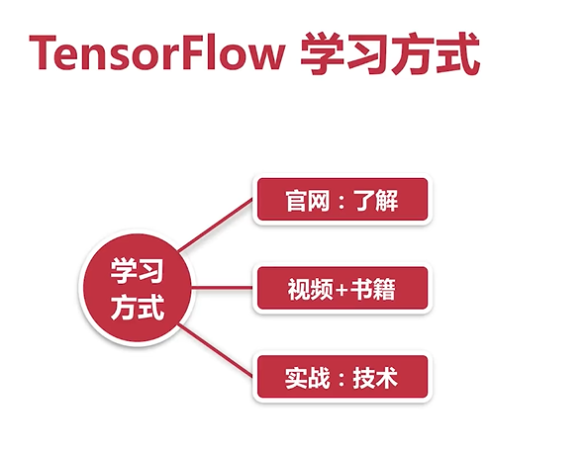

推薦: <https://www.youtube.com/watch?v=mbyG85GZ0PI&list=PLD63A284B7615313A>

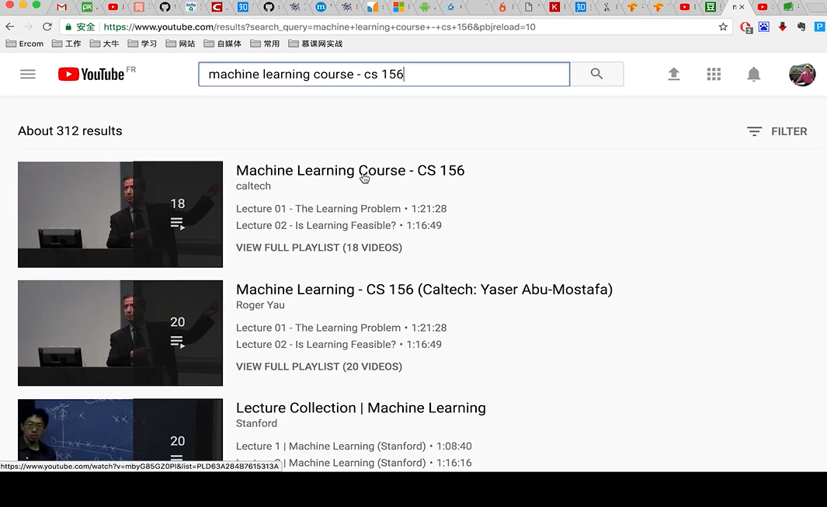

<https://www.youtube.com/watch?v=UzxYlbK2c7E>

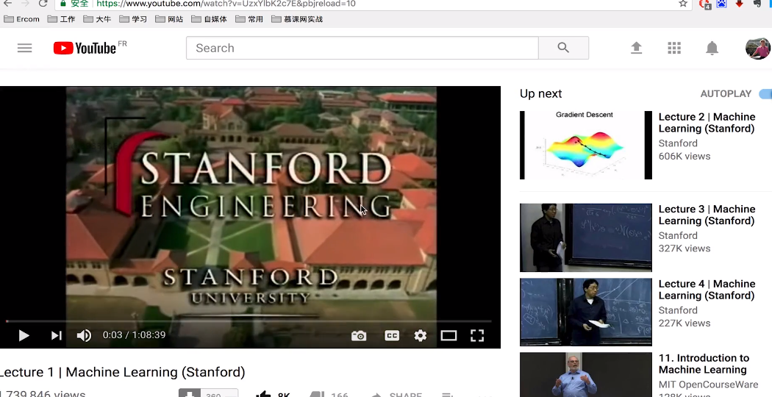

也可以載網易雲課堂看到

<https://study.163.com/>

